**Ապրիլի ֆլեշմոբի խնդիրների լուծումներ**

**Captionless ImageՉորրորդ մակարդակ**

1․ **Գտնել x-ը.**

Նկատենք, որ յուրաքանչյուր կոտորակի հայտարար իրենից ներկայացնում է թվաբանական պրոգրեսիա, d=1, որտեղ d-ն թվաբանական պրոգրեսիայի տարբերությունն է։   
Հիշենք այս բանաձևը՝  
1+2+3+...+n=(1+n)n/2  
1+2=(1+2) $⋅$ 2/2  
1+2+3=(1+3) $⋅$ 3/2=4 $⋅$ 3/2  
1+2+3+4=(1+4) $⋅$ 4/2=5 $⋅$ 4/2  
1+2+3+...+4041=4042 $⋅$ 4041/2  
Տեղադրենք հավասարման մեջ, կստանանք  
2x(1/(1 $⋅$ 2) +1/(2 $⋅$ 3) + 1/(3 $⋅$ 4) +1/(4 $⋅$ 5) + +1/(4041 $⋅$ 4042))=4041  
2x(1/1-½ + ½ - ⅓ + ⅓ - ¼ + ¼ - ⅕ + …+ 1/4041-1/4042)=4041  
կրճատում կատարելուց հետո կստանանք՝  
2x(1-1/4042)=4041  
2x $⋅$ 4041/4042=4041  
2x=4042  
x=2021

**Լիանա Հակոբյան**

x(1+2/2x3+2/3x4+...+2/4041x4042)=4041

2x(1/1x2+1/2x3+1/3x4+...+1/4041x4042)=4041

2x(1/1-1/2+1/2-1/3+1/3-1/4+...+1/4041-1/4042)=4041

2x(1/1-1/4042)=4041

2x(4042/4042-1/4042)=4041

2x*4041/4042=4041

2x=4042

x=2021

**Թորգոմ Սիմոնյան**

Քանի որ՝

$$1+2+3+...+n=\frac{n(n+1)}{2}$$

Ապա՝

$$1+2=\frac{2⋅3}{2}$$

$$1+2+3=\frac{3⋅4}{2}$$

$$1+2+3+4=\frac{4⋅5}{2}$$

$$1+2+3+...+4041 =\frac{4041⋅4042}{2}$$

Հավասարումը կարող ենք գրել հետևյալ տեսքով՝

$$x+\frac{x}{\frac{2⋅3}{2}}+\frac{x}{\frac{3⋅4}{2}}+․․․+\frac{x}{\frac{4041⋅4042}{2}}=4041$$

$$2x\left(\frac{1}{1⋅2}+\frac{1}{2⋅3}+\frac{1}{3⋅4}+...+\frac{1}{4041⋅4042}\right)=4041$$

$$2x\left(\frac{2-1}{1⋅2}+\frac{3-2}{2⋅3}+\frac{4-3}{3⋅4}+...+\frac{4042-4041}{4041⋅4042}\right)=4041$$

$$2x\left(1-\frac{1}{2}+\frac{1}{2}-\frac{1}{3}+\frac{1}{3}-\frac{1}{4}+...-\frac{1}{4042}\right)=4041$$

$$2x\left(1-\frac{1}{4042}\right)=4041$$

$$2x\frac{4041}{4042}=4041$$

$$x=2021$$

**Զարինե Փանյան**

**Պատասխան՝ 2021։**

2․ **Ի՞նչ թվանշանով է ավարտվում 768-322 տարբերություն․**

Նկատենք որ յուրաքանչյուր բնական թվի

աստիճանի մեջ չորս պարբերությամբ կրկնվում է վերջին թվանշանը։Այս դեպքում 71,75,79,713,...,765 թվերը կավարտվեն 7-թվանշանով, հետևաբար 768 թիվը կավարտվի 1 թվանշանով։

Նման ձևով 321 աստիճան թիվը կավարտվի 3-ով, իսկ 322-ը` 9-ով։

Ակսպիսով 768-322 թիվը կավարտվի 2 թվանշանով։

**Մենուա Հարությունյան**

Նայենք 768   
71- վերջին թվանշանը՝ 7  
72- վերջին թվանշանը՝ 9  
73- վերջին թվանշանը՝ 3  
74- վերջին թվանշանը՝ 1  
Հետո նորից սկսվում է վերջին թվանշանը կրկնվել՝7, 9, 3, 1…  
768-վերջին թվանշանը՝ 1  
Նայենք 322   
31- վերջին թվանշանը՝ 3  
32- վերջին թվանշանը՝ 9  
33- վերջին թվանշանը՝ 7  
34- վերջին թվանշանը՝ 1  
Հետո նորից սկսվում է կրկնվել՝ 3, 9, 7, 1, ….  
322-վերջին թվանշանը՝ 9  
Հետևաբար 768-322 տարեբերության վերջին թվանշանը կլինի 2:

**Լիանա Հակոբյան**

Նախ տեսնենք թե 7-ի աստիճաննները ինչ թվերով են վերջանում

71= 7

72= 49

73 =343

74 =2401

7 5 =16807

76=117649

7 7=823543

7 8 =5764801

79=40353607

Ինչպես տեսնում ենք ամեն 4 աստիճանից հետո վերջին թվերը նույն հերթականությամբ կրկնվում են՝ 7, 9, 3, 1։

Քանի որ 68։4=17, պարզ է դառնում , որ 768 -ը պիտի վերջանա 1-ով։

Հիմա նույնը անենք 3-ի աստիճանների հետ՝

31= 3

32= 9

33 =27

34 =81

3 5 =243

36=729

3 7=2187

3 8 =6561

39=19683

310=59049

Ինչպես տեսնում ենք ամեն 4 աստիճանից հետո վերջին թվերը նույն հերթականությամբ կրկնվում են՝ 3, 9, 7, 1։

Քանի որ 22։4=5 մն 2, պարզ է դառնում , որ 322 -ը պիտի վերջանա 9-ով։

768 - 322 = ……….1 - …….9 =……….2

**Աննա Պետրոսյան**

**Պատասխան՝ 2**։

3․ **Երկու մեքենա  իրար ընդառաջ միաժամանակ դուրս են եկել  P և Q բնակավայրերից և հանդիպել են Q-ից 36 կմ հեռավորության վրա: Հասնելով P և Q կետերին, մեքենաները անմիջապես հետ են շրջվել և կրկին հանդիպել P-ից 18 կմ հեռավորության վրա: Գտնել P, Q կետերի հեռավարությունը:**

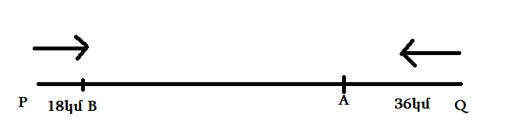  
  
P-ից դուրս եկող մեքենայի արագությունը նշանակենք ՝ x  
Q-ից դուրս եկող մեքենայի արագությունը նշանակենք ՝ y  
PA=s  
Առաջին հանդիպման ժամանակ կապը՝  
s/x=36/y  
s=36x/y  
  
Երկրորդ հանդիպման ժամանակ կապը՝  
s/y+18/y=36/x+36x+s/x-18/x,   
(s+18)/y=(s+54)/x  
s(s+18)/36x=(s+54)/x  
s^2+18s=36s+36.54  
s^2-18s-1944=0  
D=324+7776=8100  
s1=54  
s2-չի բավարարում  
54+36=90

**Լիանա Հակոբյան**

Ենթադրենք բնագավայրերի միջև հեռավորությունը S է, P -ից մեկնած մեքենայի արագությունը՝x, Q -ից մեկնած մեքենայի արագությունը՝y: Մինչ առաջին հանդիպումը մեքենաներն անցել են (S-36) կմ և 36 կմ, ծախսելով միևնույն ժամանակը, այսինքն $\frac{S-36}{x}$ ` = $\frac{36}{y}$ (1)

Մինչ երկրորդ հանդիպումը նրանք կանցնեն համապատասխանաբար՝ 36+(S-18) = (S+18) կմ և (S-36)+18 = (S-16) կմ, ծախսելով նույն ժամանակը՝

$\frac{S+18}{x}$ = $\frac{S-18}{y}$ (2)

Ստացված երկու հավասարումները` (1) և (2) բաժանելով իրար վրա, կստանանք՝

$\frac{S-36}{S+18}$ = $\frac{36}{S-18}$ Լուծելով հավասարումը, կստանանք՝

(S-18) **•** (S-36)=36(S+18)

S2 -18S-36S+648= 36S+648

S2 -90S=0

S =90

**Իննա Իսրայելյան**

Կատարենք նշանակում․

P և Q բնակավայրերի միջև

հեռավորությունընշ․a

Առաջին մեքենայի արագությունը` v1

Երկրորդ մեքենայի արագությունը ` V2  
 Երբ P կետից դուրս եկող մեքենան անցնում է a-36 կմ, երկրորդ մեքենան այդ նույն ժամանակահատվածում անցնում է 36կմ։ Հաջորդ հանդիպման ժամանակ P կետից դուրս եկող մեքենան անցնում է ( 2a-18)կմ ,իսկ մյուսը՝ (a+18)կմ ճանապարհ :

Կազմեք համակարգ.

(a-36)/V1= 36/V2  (1)

(2a-18)/V1=(a+18)/V2 (2)

Երբ համակարգի (1) հավասարման աջ և ձախ կողմերը համապատասխանաբար բաժանենք (2) հավասարման աջ և ձախ կողմերի վրա կստանանք.

a2 -90a=0

a(a-90)=0, a=90

**Սյուզի Հակոբյան**

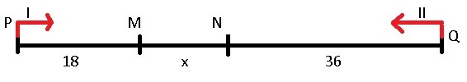

Երկու հանդիպման կետերի միջև հեռավորությունը նշանակենք x կմ: Այսպիսով՝ PQ=54+x կմ:

Առաջին մեքենայի ամբողջ անցած ճանապարհը կլինի PQ+36+x կմ, իսկ երկրորդ մեքենայի ամբողջ անցած ճանապարհը կլինի PQ+18 կմ։ Երկու մեքենաներն էլ հանդիպման կետեր հասնում են նույն ժամանակահատվածում, հետևաբար կարող ենք դուրս բերել հետևյալ հավասարությունները․

1․ (PQ+36+x)/v1=t  
2. (PQ+18)/v2=t

Այստեղից ստանում ենք հետևյալ հավասարությունը՝ (PQ+36+x)/v1=(PQ+18)/v2, որտեղ v1-ը և v2-ը համապատասխանաբար առաջին և երկրորդ մեքենաների արագություններն են։

Ունենք նաև հետևյալ հավասարությունը՝ (18+x)/v1 = 36/v2 : Այստեղից՝ v1 =((18+x)*v2)/36 : Սա տեղադրելով (PQ+36+x)/v1=(PQ+18)/v2 հավասարության մեջ՝ կստանանք․

(36*(PQ+36+x))/((18+x)*v2)=(PQ+18)/v2  
36PQ+36x+36*36=18PQ+18*18+PQ*x+18x  
18PQ+18x-PQ*x+972=0։ Այստեղ տեղադրենք PQ=54+x, կստանանք․

18(54+x)+18x-(54+x)*x+972=0  
x2+18x-1944=0  
D=324+4*1944=8100=902  
x=(-18+90)/2=36, հետևաբար՝ PQ=54+36=90 կմ։

**Ելենա Օհանյան**

Մինչև մեքենաների առաջին հանդիպումը երկու մեքենաները միասին անցած կլինեն քաղաքների միջև եղած PQ հեռավորությունը։ Մինչև մեքենաների հաջորդ հանդիպումը երկու մեքենաները միասին։ անցած կլինեն քաղաքների միջև եղած հեռավորության եռապատիկը։ Այդ ժամանակահատվածում Q քաղաքից դուրս եկած մեքենան անցած կլինի 108կմ։ Q քաղաքից դուրս եկած մեքենան անցել է քաղաքների միջև եղած հեռավոությունը և ևս 18կմ։ Հետևաբար քաղաքների միջև եղած հեռավորությունը կլինի 90կմ;

**Գևորգ Հակոբյան**

**Պատասխան՝ 90կմ։**

4․ **3, 8, 13, 18, 23, 28, 33, 48, 53, 68 թվերը գրված են 10 քարտի վրա, ընդ որում յուրաքանչյուր քարտի վրա գրված է մեկ թիվ: Տրված քարտերից ո՞ր հնգյակը պետք է վերցնել, որպեսզի դրանց վրա գրված թվերի գումարը լինի 100:**

Նկատենք, որ քարտի վրայի թվերը վերջանում են կա՛մ երեք թվանշանով, կա՛մ ութ թվանշանով։  
Ընտրված հինգ քարտերի վրա պետք է թվանշանները վերջանան՝ 3, 3, 3, 3, 8-ով, որ այդ թվերի գումարը վերջանա զրոյով, մնացած դեպքերում չի ստացվում։  
Ընտրված հնգյակը կլինի այս քարտերը՝  
3, 13, 23, 33, 28  
3+13+23+33+28=100

**Լիանա Հակոբյան**

Քանի որ 5 թիվ պիտի լինի, և թվերը ավարտվում են 3, 8-ով, ապա 100 ստանալու համար պիտի 3 թիվը 8-ով ավարտվի, որ գումարը իրենց 4-ով ավարտվի, իսկ 2 թիվը 3-ով, որ գումարը 6-ով ավարտվի: Իսկ որոնելի թվերը կլինեն՝ **48, 28, 8,13, 3**

**Արշակ Մարտիրոսյան**

Լուծման առաջին տարբերակ

Եթե վերցնենք բոլոր 8-ով վերջացող թվերը, ապա այդ թվերի գումարը հավասար կլինի 170

Եթե վերցնենք բոլոր 3-ով վերջացով թվերը ,ապա այդ թվերի գումարը կավարտվի 5-ով

Հետևաբար պետք է վերցնենք՝ 3+13+23+33+28=100

Լուծման երկրորդ տարբերակ

3,8,13,18,23,28,33 թվերը կազմում են թվաբանական պրոգրեսիա

S7=

3+23=26

126-26=100

8+13+18+28+33=100

**Շողիկ Զեյնալյան**

**Պատասխան՝ 8, 13, 18, 28, 33 կամ 3, 13, 23, 33, 28**

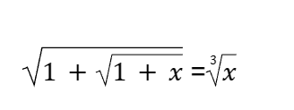5․ **Գտնել x-ի արժեքը**․

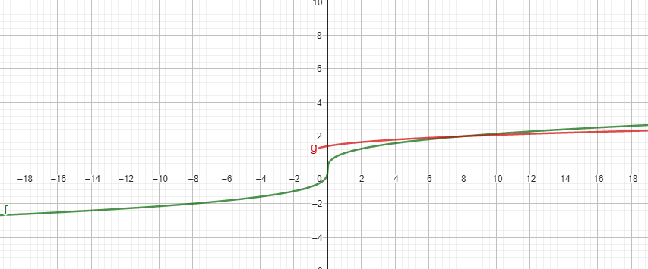Լուծելու համար օգտվենք GEOGEBRA ծրագրի հնարավորությունից, գծենք հավասարման աջ և ձախ մասերի համապատասխանաբար f (x), g(x) գրաֆիկները։  
  
Ինչպես տեսնում ենք, f (x), g(x) ֆունկցիաների արժեքները համընկնում են միայն x=8 կետում։

**Լիանա Հակոբյան**

I լուծում  
նշենք, որ x>0   
Հավասարման երկու կողմը բարձրացնենք քառակուսի ,կստանանք․ **1+ $\sqrt{1+x=}$ ${x^{2/3}}^{}$ $\sqrt{1+x=}$ $x^{2/3}$
 -1 , $x^{2/3}$ >=0**1+x= $x^{4/3}$- ${2x}^{2/3}$ +1 ,x=-  
- -x=0 $x^{2/3}$ 
($x^{2/3}$-2- $x^{1/3}$)=0 $x^{2/3}$  
=0 պայմանին չի բավարարում $x^{1/3}$  
=2 ,x=8 $x^{1/3}$  
=-1 , պայմանին չի բավարարում

Պատ ՝x=8  
 **երկրորդ լուծում․  
կատարենք նշանակում․ $\sqrt[3]{x}$ =y , $y=x^{\frac{1}{3}}$,y>1**

$\sqrt{1+y^{3}}$ = $y^{2}$-1=(y+1)(y-1) $1+y^{3}$  
= ${\left(y+1\right)}^{2}{\left(y-1\right)}^{2}$ $$\left(1+y\right)\left(1-y+y^{2}\right)={\left(y+1\right)}^{2}{\left(y-1\right)}^{2}$$

$$1-y+y^{2}=\left(y+1\right)\left(y^{2}-2y+1\right) \\ 1-y+y^{2}=y-2y^{2}+y^{3}+1-2y+y^{2}y^{3}$$-2 $y^{2}$ =0 , y=0 պայմանին չի բավարարում   
 y=2 ,x=8

**Սյուզի Հակոբյան**

Լուծենք գրաֆիկական եղանակով։ Դիտարկենք երկու՝ $f\left(x\right)$ և $g\left(x\right)$ ֆունկցիաները՝

$f\left(x\right)=\sqrt{1+\sqrt{1+x}}$

$$g\left(x\right)=\sqrt[3]{x}$$

Նկատենք, որ $A\left(8, 2\right)$ կոորդինատներով կետը կհանդիսանա գրաֆիկների հատման կետը։

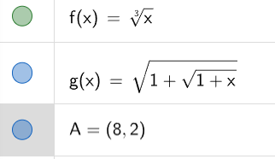

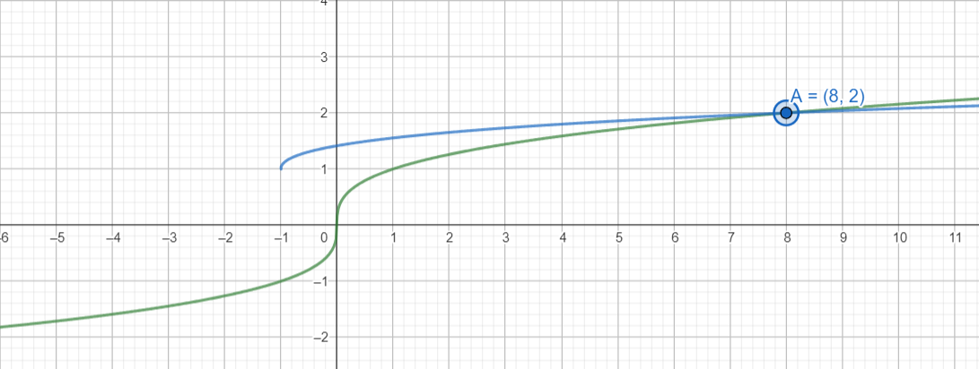

**Սարգիս Ղուկասյան**

**Պատասխան՝ 8։**

6․ 1**,4,10,19 ,.. հաջորդականությունն օժտված է այն հատկությամբ, որ հարևան անդամների (հաջորդի և նախորդի ) տարբերությունները կազմում են թվաբանական պրոգրեսիա՝ 3,6,9,...: Գտնել տրված հաջորդականության առաջին տաս անդամների գումարը։**

Այս խնդրի լուծման ամենահեշտ տարբերակը այդ տաս անդամները գրել և գումարել։

1, 4, 10, 19, 31, 46, 64, 85, 109, 136

136+109+85+64+46+31+19+10+4+1= 505

**Սմբատ Պետրոսյան**

Մեր հաջորդականության տասն անդամները կլինինեն՝  
1, 4, 10, 19, 31, 46, 64, 85, 109, 136  
Ստացված հաջորդականության առաջին տասն անդամների գումարը կլինի՝  
S=505

**Լիանա Հակոբյան**

Առաջին հաջորդականության անդամները նշանակենք a1, a2, a3,. . .,an: Տարբերությունները կլինեն՝

d1= a2 - a1 = 4 – 1 = 3

d2= a3 – a2 = 10 – 4 = 6

dn+1= dn + 3

Հաշվենք տրված հաջորդականության առաջին տաս անդամները՝

a5 = a4 + d4 = 19 + 12 = 31

a6 = a5 + d5 = 31 + 15 = 46

a7 = a6 + d6 = 46 + 18 = 64

a8 = a7 + d7 = 64 + 21 = 85

a9 = a8 + d8 = 85 + 24 = 109

a10 = a9 + d9 = 109 + 27 = 136

Առաջին տաս անդամները ստացանք՝ 1, 4, 10, 19, 31, 46, 64, 85, 109, 136։ Գումարելով իրար կստանանք 505:

**Անի Ավագյան**

**Պատասխան՝ 505**

7. **Գտնել այն վեցանիշ թվերի քանակը, որոնց գրառման մեջ երրորդ թվանշանից սկսած յուրաքանչյուր հաջորդ թվանշանը հավասար է նախորդ երկու թվանշանների գումարին:**

Եթե ​​ վեցանիշ թվի առաջին թվանշանը նշանակենք a, իսկ երկրորդը՝ b, ապա երրորդը կլինի a + b, չորրորդը՝ a + 2b, հինգերորդը՝ 2a + 3b, իսկ վեցերորդը՝ 3a+ 5b:  
Քանի որ (3a+ 5b)-ն թվանշան է, ապա 3a + 5b < 10: Գտնենք այդ պայմանին բավարարող a-ի և b-ի ոչ բացասական ամբողջ արժենքները.

1) a = 1, b = 0, վեցանիշ թիվը կլինի՝ 101123:

2) a = 1, b = 1, վեցանիշ թիվը կլինի՝ 112358:

3)a = 2, b = 0, վեցանիշ թիվը կլինի՝ 202246:

4)a = 3, b = 0, վեցանիշ թիվը կլինի՝ 303369:

Այսպիսով՝ այդ պայմանին բավարարում է 4 վեցանիշ թիվ:

**Գրետա Բակունց**

Հնարավոր է չորս դեպք։  
101123  
112358  
202246  
303369

**Լիանա Հակոբյան**

Դիտարկելով դեպքերը ստանում ենք՝ 101123;112358;202246;303369։

Մնացած բոլոր դեպքերում թվանշանների գումարը գերազանցում է 9-ը։

**Թորգոմ Սիմոնյան**

առաջին նիշը նշ,x, երկրորդը՝y, երրորդը կլինի՝x+y,, չորրորդը՝ x+2y, 5-րդը՝ 2x+3y, վեցերորդը՝3x+5y

Ընտրենք 1-երով սկսվող թվերը, դիտարկենք դեպքեր՝

101123

112358

Եթե երկրորդ նիշը լինի 2 և մեծ, պայմանին բավարարող վեցանիշ թիվ չենք ստանա

Ընտրենք 2 թվանշանով սկսվողները՝

202246

Եթե 2-րդ նիշը լինի 1, չի բավարարի

3-ի դեպքը դիտարկենք

303369

4 և բարձր նիշերով սկսվող թվերի դեպքում պայմանին բավարարող թիվ չի լինի՝

Ընդհանուր կա **4** այդպիսի թիվ

**Արշակ Մարտիրոսյան**

**Պատասխան՝ 4։**

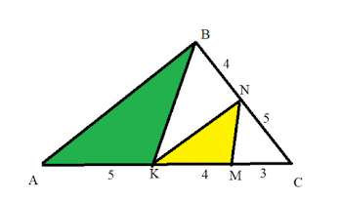8. **Տրված է ABC եռանկյունը: Նկարում բերված տվյալներից օգտվելով, գտնել կանաչով ներկված ABK եռանկյան և դեղինով ներկված KMN եռանկյունների մակերեսների հարաբերությունը:**

$$S_{ABK}=\frac{5}{12}S S_{BCK}=\frac{7}{12}S S_{CKN}=\frac{7}{12}∙\frac{5}{9}S S_{KMN}=\frac{7}{12}∙\frac{5}{9}∙\frac{4}{7}S=\frac{5}{27}S$$

9/4

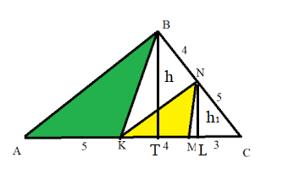

ABK Եռանկյան մակերեսը հավասար է S(ABK)=hx5/2

KNL Եռանկյան մակերեսը հավասար է S(KNL)=h1x4/2

BT=h ABK Եռանկյան բարձրությունն է

NL=h1 КNL Եռանկյան բարձրությունն է

h, h1 զուգահեռ են, քանի որ նույն ուղղին տարված ուղղահայացներ են։

NLC և BTC եռանկյունները իրար նման են։

h/h1=9/5

S(ABK)/ S(KNL)=hx5/2 : h1x4/2= 9/5 x 5/4=9/4

**Լիանա Հակոբյան**

Դիցուք $S_{ABC}=S$, այդպիսով՝

$S_{ABK}=\frac{5}{12}S$

$$S_{KMN}=\frac{1}{3}⋅\frac{5}{9}S$$

$$\frac{S_{ABK}}{S_{KMN}}=\frac{5}{12}⋅3⋅\frac{9}{5}=\frac{9}{4}$$

**Սարգիս Ղուկասյան**

**Պատասխան՝ 9/4։**

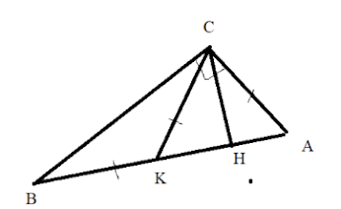9. **C ուղիղ անկյունով ABC եռանկյան C գագաթից իջեցված է CH բարձրությունը, այնպես որ BH-HA=AC, AC=KC=BK: Գտնել ABC եռանկյան մյուս երկու անկյունների աստիճանային չափերը :**

Նայենք եռանկյուն AKC-ին, CH-ը բարձրությունն է, իսկ եռանկոյւնը հավասարասրուն եռանկուն է:

**Լուծում։**

AH=HK

KB=AC=CK

∠CAB=∠AKC

∠ABC=∠BCK= $α$

∠BKC= $180-2α$

∠AKC=

∠ABC=300, ∠CAB=600

**Անի Միրզոյան**

AH=HK

KB=AC=CK

∠CAB=∠AKC

∠ABC=∠BCK= $α$

∠BKC= $180-2α$

∠AKC=

∠ABC=300, ∠CAB=600

**Տաթև Մկրտչյան**

Կատարենք նշանակում։  
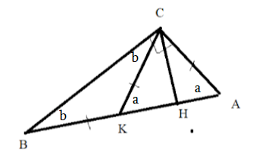Եռանկյուն KCA հավասարասրուն եռանկյուն է։  
КА հիմքին առընթեր անկյունները իրար հավասար են, նշանակենք a։  
Եռանկյուն CBK հավասարասրուն եռանկյուն է։  
CB հիմքին առընթեր անկյունները իրար հավասար են, նշանակենք b։  
  
<CBK=b  
<BCK=b  
<CKA=a=2b (որպես արտաքին անկյուն)  
a+b=90  
3b=90  
<CBK=b=300  
<CAB=600

**Լիանա Հակոբյան**

BH-HA=AC

CH2=BH*AH

CH2=AC2-AH2

CH2=(AC-AH)(AC+AH)

CH2=BH(AC-AH)

CH2=BH*AC-BH*AH

CH2=BH*AC-CH^2

2CH2=BH*AC

BH*AC/BH*AH=2

AC/AH=2

AC=2AH

Քանի, որ ուղղանկյուն եռանկյան համար 30 աստիճանի դիմացի էջը հավասար է ներքնաձիգի կեսին հետևաբար <ACH=30o

<BAC=60o, <ABC=30o

**Թորգոմ Սիմոնյան**

**Պատասխան՝ 30 աստիճան, 60 աստիճան**

10․ **a-ի ի՞նչ արժեքի դեպքում  x^2+𝑎x+1 և x^2+x+a եռանդամները ունեն ընդհանուր իրական արմատ:**

x և y-ը վերցնենք առաջին հավասարման` x2+𝑎x+1=0 արմատները, իսկ   
x և z-ը x2+x+a=0 հավասարման արմատները։   
x-ը թող լինի նրանց ընդհանուր իրական արմատը:   
Օգտվենք Վիետայի թեորեմից՝   
x + y = -a  
xy = 1  
  
x + z = -1  
xz = a  
  
Ստացվեց 4 անհայտով 4 հավասարումների համակարգ:  
Առաջինից հանեք երրորդը, իսկ չորրորդը բաժանեք երկրորդի։  
y - z = 1 - a   
y(1-a)= 1-a а $≠1$ 
y = 1   
 x = 1  
1 + 1 = - a  
 a = -2:

**Լիանա Հակոբյան**

Եռանդամները հավասարեցնելով ստանում ենք

(a - 1)(x - 1) = 0

a = 1 կամ x = 1

Այս դեպքում եռանդամները ընդհանուր իրական արմատ չեն ունենում։

Երկու եռանդամների դիսկրիմինանտները պետ ք է լինեն ոչ բացասական, որպեսզի իրական արմատներ ունենան։

a2 – 4 ≥0, a≤ -2, a ≥ 2

1 – 4a ≥ 0, a ≤ ¼

Ընդհանուր տիրույթը կլինի a≤ -2

Կիրառում ենք Վիետի թեորեմը երկու եռանդամների համար։ x և y-ը առաջին հավասարման արմատներն են, իսկ x և z-ը երկրորդ հավասարման արմատներն են, x-ը նրանց ընդհանուր արմատն է։

$$\left\{\begin{aligned}x y=1 \\ x+y= - a\end{aligned}\right.$$

$$\left\{\begin{aligned}x z=a \\ x+z= - 1\end{aligned}\right.$$

Ունեցանք չորս անհայտով չորս հավասարում։ Երրորդը առաջինին բաժանենք, իսկ երկրորդից հանենք չորրորդը։

y – z = 1 – a, y (1 – a) = 1 - a

z/y = a, z = a y

y = 1, հետևաբար x = 1

x և y-ի արժեքները տեղադրելով երկրորդ հավասարման մեջ ստանում ենք a = -2:

**Ջուլիետա Քերոբյան**

Սկզբից որոշենք a-ի այն արժեքները, որոնց դեպքում եռանդամներն ունեն իրական արմատներ: Հաշվենք դիսկրիմինանտները՝

$\left\{\begin{aligned}a^{2}-4≥0 \\ 1-4a≥0\end{aligned}\right.$ $\left\{\begin{aligned}|a|≥2 \\ a≤1/4\end{aligned}\right.$

Որտեղից՝ $a≤-2$

Հիմա լուծենք հավասարումների համակարգը՝

$$\left\{\begin{aligned}x^{2}+ax+1=0 \\ x^{2}+x+a=0\end{aligned}\right.$$

Վերևի հավասարումից հանենք ներքևի հավասարումը կստանանք՝

ax-x+1-a=0

(a-1)x=a-1

Նկատելով ,որ ՝ $a≤-2$, կստանանք x=1, Տեղադրելով այս արժեքը վերը նշված հավասարումներից որևէ մեկը մեջ կստանանք, որ a=-2

Արշակ Մարտիրոսյան

Դիտարկենք $x^{2}+ax+1$ եռանդամը։

$D_{1}=a^{2}-4$

Պահանջենք, որ՝

$$D_{1}≥0$$

$$a^{2}-4≥0$$

Դիտարկենք $x^{2}+x+a$ եռանդամը։

$$D_{2}=1-4a$$

Պահանջենք, որ՝

$$D_{2}≥0$$

$$1-4a≥0$$

Այսպիսով՝

$$a≤-2$$

Կիրառելով Վիետի թեորեմը երկու եռանդամների համար կստացվի՝

$$a=-2$$

**Սարգիս Ղուկասյան**

**Պատասխան՝ -2։**